Конспекты занятия по развитию монологической речи детей
старшего дошкольного возраста

Исполнител :Сыркашева Татьяна Владимировна, воспитатель МБДОУ «Детский сад № 34 «Красная шапочка»

Междуреченск 2023

Конспект занятия по развитию монологической речи детей
старшего дошкольного возраста

Тема: «Игрушки»
Задачи:
Образовательные:
- учить детей описывать игрушку, называя ее характерные признаки, ее внешний вид, одежду.
- упражнять в образовании форм родительного падежа множественного числа имен существительных.
- закрепить правильное звукопроизношение звуков [с] и [ш].
Развивающие:
- развивать связную диалогическую и монологическую речь.
Воспитывающие:
- воспитывать бережное отношение к игрушкам.
Материал и оборудование: Игрушки, картинки с изображением игрушек, опорная схема.
Подготовительная работа: Беседы об игрушках, рассматривание игрушек и картинок, составление с детьми элементов схемы для составления описательного рассказа.
Ход НОД
I Воспитатель: Ребята, нравится вам в детском саду? А что больше всего нравится?
- Дети: Нравятся игрушки!
- Воспитатель: Какие игрушки вам нравятся?
- Дети называют любимые игрушки в детском саду (куклы, машины, конструкторы и т. д.)
- Воспитатель: Ребята, а есть еще игрушки, которые вы не назвали - они надеваются на руки и предназначены они для показа кукольного спектакля.
- Дети соглашаются, что эти игрушки они не назвали, но любят с ними играть.
- Воспитатель: Я сейчас загадаю вам загадки, а вы отгадайте, о какой игрушке идет речь .
1. Розовый, толстый, неповоротливый, хвост крючком, нос пятачком.
Кто это? (Свинья, поросенок)
2. Маленький, горластый, хвостатый, яркий, разноцветный. Кто это?
(Петух)
3. Серый, злой, зубастый. Кто это? (Волк)
4. Он вперевалочку ходит, мед ищет, ульи ворошит. Кто это?
(Медведь)
5. Зимой белый, летом серый. Кто это? (Заяц)
- Воспитатель показывает игрушку, если дети отгадали загадку.
- Воспитатель: Молодцы, ребята, отгадали загадки!
Пальчиковая гимнастика
Еж, медведь, барсук, енот (поочередно все пальцы здороваются с большим начиная с указ., левая рука)
Спят зимою каждый год (тоже с мизинца)
Волка, зайца, рысь, лису (правая рука)
И зимой найдешь в лесу.
II Воспитатель: Ребята, посмотрите, кто-то оставил в нашей группе рисунок, посмотрите на него. Это дети называется опорная схема и по ней можно составить рассказ о игрушке.
Я предлагаю вам сейчас внимательно рассмотреть опорную схему. Обратите внимание дети, что на ней изображено, какие знаки вы узнаете на ней (воспитатель вместе с детьми составляют и обсуждают будущий план рассказа).
- Давайте я вам составлю по нашей опорной схеме рассказ о моей любимой игрушке (воспитатель составляет образец рассказа по опорной схеме).
Далее воспитатель предлагает детям составить свой рассказ, но перед этим каждому ребенку предлагаются игрушки на выбор.

Физминутка «Две лягушки»
Видим, скачут по опушке
(Повороты в стороны.)
Две зеленые лягушки.
(Полуприседания вправо-влево.)
Прыг-скок, прыг-скок,
(Переступание с носка на пятку.)
Прыгать с пятки на носок.
На болоте две подружки,
Две зеленые лягушки,
(Руки на поясе, полуприседания вправо-влево.)
Утром рано умывались,
Полотенцем растирались.
(Выполнять движения в соответствии с текстом.)
Ножками топали,
Ручками хлопали.
Вправо наклонялись,
Влево наклонялись.
Вот здоровья в чем секрет,
(Ходьба на месте)
- Воспитатель: Ребята, какую бы игрушку вы подарили?
- Дети перечисляют игрушки и объясняют почему они подарили именно эту игрушку.
- Воспитатель: А какая игрушка у вас дома самая любимая?
- Ответы детей.
- Воспитатель: Я слышу, что кто-то стучится к нам!
- Воспитатель заглядывает за дверь и возвращается с игрушкой- медвежонком в руках.
- Воспитатель: Ребята, к нам в гости пришел медвежонок, он хочет с вами познакомиться и спеть вам песню. Дети слушают песню. Воспитатель предлагает детям подержать в руках, погладить игрушку.
- Воспитатель: Понравилась вам игрушка? Давайте вместе с вами составим рассказ про медвежонка по нашей схеме.
III Итог занятия.

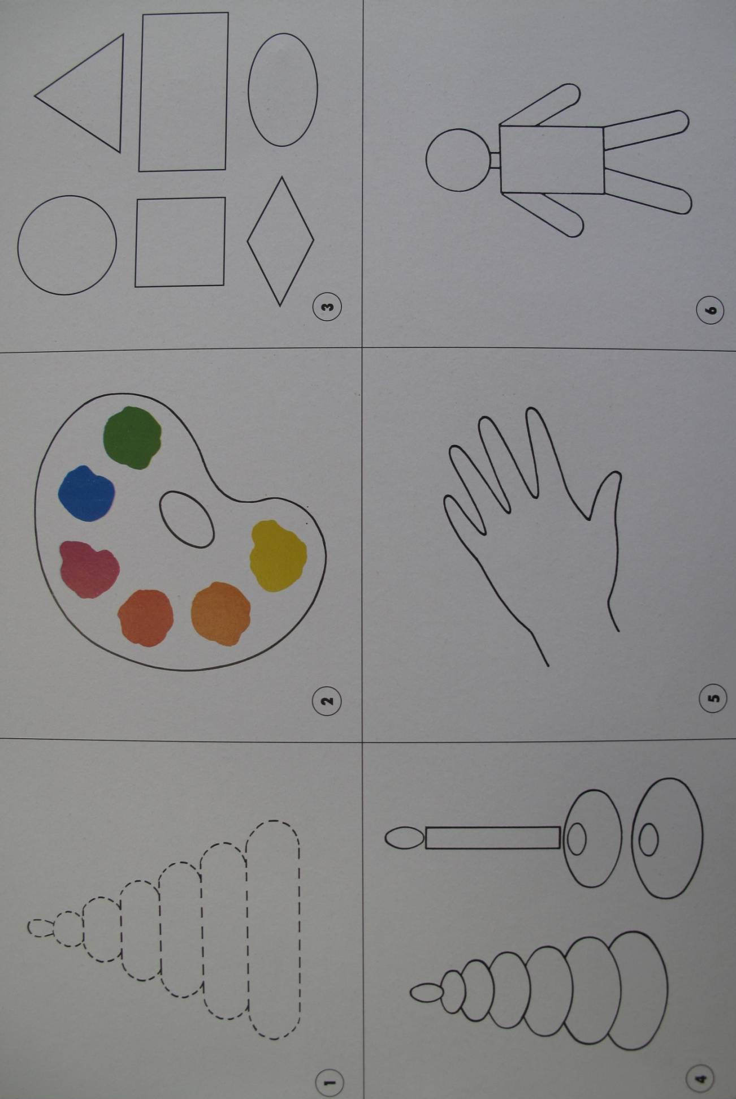
Опорная схема 1
Тема «Игрушки»
План рассказа
1. Название игрушки.
2. Цвет.
3. Форма:
- прямоугольная;
- квадратная;
- круглая;
- овальная;
- ромбическая;
- треугольная.
4. Строение (составные части).
5. Какая на ощупь (из какого материала сделана)?
6. Способ использования.

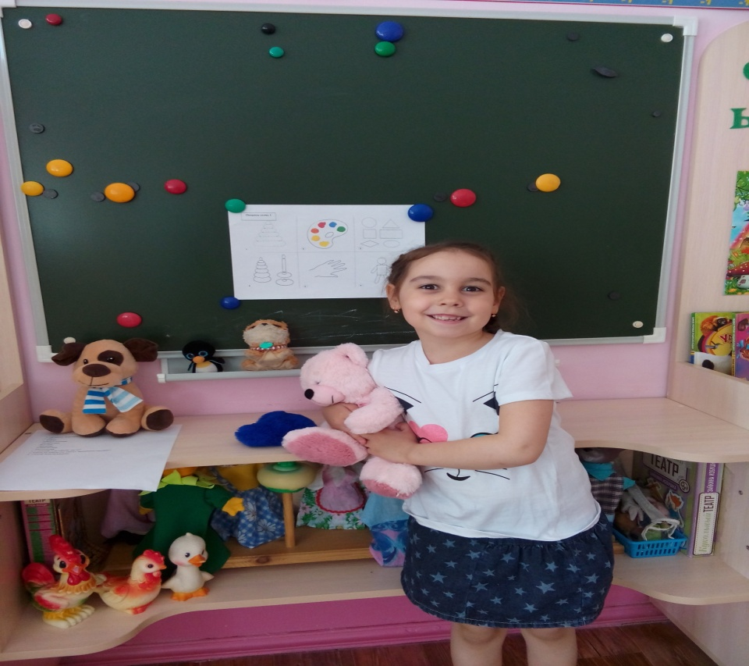

Конспект занятия по развитию монологической речи старшего дошкольного возраста

Тема: «Дикие животные наших лесов»
Задачи:
Образовательные:
- активизировать словарь по теме;
- совершенствовать точную последовательность словесного воспроизведения словесного материала;
- упражнять в употреблении притяжательных прилагательных;
Развивающие:
- развивать связную речь;
- развивать наглядно-образное мышление, слуховое восприятие, навыки самоконтроля;
Воспитывающие:
- воспитание бережного и заботливого отношения природе;
- воспитывать чувство товарищества; - формирование навыков самоконтроля.
Материал и оборудование: предметные и сюжетные картинки диких животных, мягкие игрушки диких животных, разрезанные на части картинки животных, карточки с силуэтами диких животных, массажные шарики (су-джок), манная крупа, клей, аудио сопровождение, слайдовая презентация.
Ход НОД
I Воспитатель - Когда я шла на работу, встретила почтальона, который нес нам письмо (адрес детского сада)….. Пришло письмо из леса к нам. А давайте угадаем, кто написал его.
Воспитатель загадывает загадки.
Летом бродит без дороги,
Между сосен и берез,
А зимой он спит в берлоге,
От мороза прячет нос. (…..)
Рыжая с пушистым хвостом, живет под кустом. (…..)
Зимой беленький, а летом серенький,
Никого не обижает, а сам всех боится. (….)
Серый зубастый, по полям рыщет,
Телят, ягнят ищет. (…..)
Картинки угаданных животных выставляются на доску.
Как можно этих животных назвать, одним словом? Почему их так называют?
Чтобы лучше их узнать, просят звери поиграть.
Чтобы с ними поиграть, нужно задания выполнять.
Воспитатель - Первое задание приготовил нам медведь
Дидактическая игра «Запомни - назови»
Воспитатель читает текст и выставляет во время чтения картинки животных на стенд, а дети должны запомнить, кого встретили медведи, назвать животное, вспоминая прилагательные, характеризующие данное животное.
Словесное упражнение «Кого встретили медведи»
Медведи шли по лесу и встретили пушистую хитрую рыжую лису, еще они встретили трусливого беленького длинноухого зайца, маленькую прыгучую глазастую белочку, а еще огромного доброго рогатого лося, круглого колючего еж , злого голодного зубастого волка. С кем встретились медведи?
Воспитатель: Белка просит помочь найти животным свои домики.
Дидактическая игра «Назови, чей домик»
На стенде дети находят домик животного и приклеивают животных в свои домики. По образцу сопровождают свои действия простым предложением (существительные в предложном падеже): П.: Где живет лось? Лось живет в лесу под деревом…
Обогащение словаря существительных
На плакате дети «расселяют» животных в домики.
Чтение стихотворения «Спит в берлоге бурый мишка»:
Спит в берлоге бурый мишка. Под кустом дрожит зайчишка.
Лисица рыжая в норе. Ежик спит в сухой траве.
Волчица в логове сидит. А белка из дупла глядит.
Вопросы на закрепление: Где живет белка ?.........
Физминутка «Три медведя»
Три медведя шли домой.
Папа был большой – большой.
Мама чуть поменьше ростом.
А сынок малютка просто.
Очень маленький он был, с погремушками ходил.
Воспитатель Лисичка - хитрая сестричка хочет с нами поиграть в игру
«Чей хвост?»
- Недаром лису зовут плутовка, хочет она обхитрить, собрала хвосты со всего леса и просит, чтобы мы отгадали, где чей хвост.
Раздать детям картинки - половинки, разрезанные на две части с изображением головы животного. Воспитатель показывает картинку с изображением хвоста животного, а дети должны назвать чей хвост.
Нужно правильно назвать, чей хвост и найти того животного, которому принадлежит хвост.
Воспитатель: ребята, посмотрите, пожалуйста, нам звери принесли новую опорную схему по ней можно составить рассказы о животных. (Воспитатель объясняет условные обозначения на схеме, далее вместе с детьми составляется план будущего рассказа. Сначала воспитатель дает детям прослушать образец рассказа, а затем дети составляю свои рассказы, выбирая себе предметную картинку с животным).
III - Ребята, если вы все сегодня молодцы, какие хорошие рассказы у вас получились.

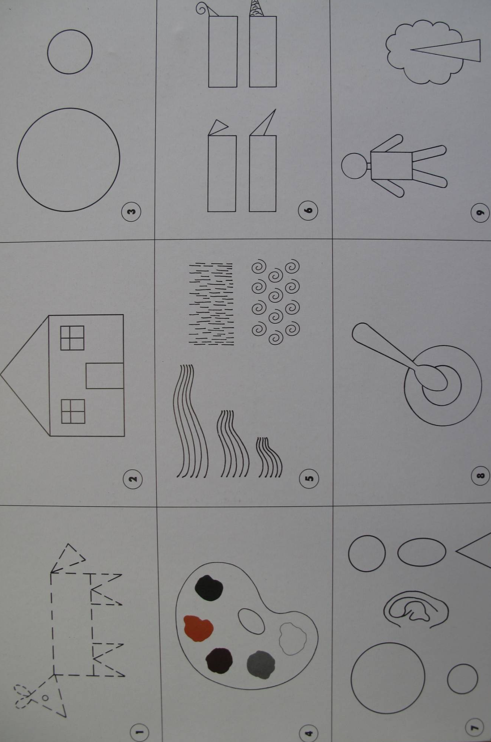
Опорная схема 3
Тема: «Животные»
План рассказа
1. Название животного.
2. Где живет:
- в лесу, возле водоема, в море (дикое);
- рядом с человеком (домашнее).
3. Размер, возраст:
- большой (взрослый);
- маленький (детеныш).
4. Цвет меха (белый, черный, серый, коричневый, рыжий).
5. Длина меха:
- длинный; - средний; - короткий.
Структура меха:
- гладкий;
- волнистый.
6. Длина и форма хвоста:
- короткий;
- длинный;
- колечком;
- пушистый.
7. Размер ушей:
- большие;
- маленькие.
Форма ушей:
- круглые;
- овальные;
- треугольные.
8. Чем питается?
9. Какую пользу приносит человеку, природе?

Опорная схема 3
Тема: «Животные»
План рассказа
1. Название животного.
2. Где живет:
- в лесу, возле водоема, в море (дикое);
- рядом с человеком (домашнее).
3. Размер, возраст:
- большой (взрослый);
- маленький (детеныш).
4. Цвет меха (белый, черный, серый, коричневый, рыжий).
5. Длина меха:
- длинный; - средний; - короткий.
Структура меха:
- гладкий;
- волнистый.
6. Длина и форма хвоста:
- короткий;
- длинный;
- колечком;
- пушистый.
7. Размер ушей:
- большие;
- маленькие.
Форма ушей:
- круглые;
- овальные;
- треугольные.
8. Чем питается?
9. Какую пользу приносит человеку, природе?

